**e-power Baukompressoren M10E und M13E**

**Kompakte Kraftpakete**

**Leistungsstark, leicht, geräuscharm, vielseitig einsetzbar und einfach zu transportieren: Das sind die wesentlichen Merkmale der kleinsten Modelle des e-power Baukompressorenprogramms Mobilair M10E und M13E. Mit dem Tragegestell Purpac F16 inkl. Druckluftnachkühler und Filterkombination für die 1m³-Klasse kann sogar technisch ölfreie Druckluft zur Verfügung gestellt werden.**

Drucklufthämmer, -sägen, Kanalroboter oder auch Erdraketen betreibt der Baukompressor Mobilair M13 mit einer Liefermenge von 1,2 m³ Druckluft pro Minute bei 7 bar. Darüber hinaus stehen von Mobilair M13 auch 10-, 12- und 13-bar-Versionen zur Verfügung. Die Anwendungen reichen je nach Druckstufe vom klassischen Hammerbetrieb über Strahlarbeiten oder Kabeleinblasen bis hin zum temporären Ersatz im Kompressorenraum.

Die M13E mit dem 7,5 kW Motor wird einfach an der 400V CEE-Steckdose mit 32A Vorsicherung angesteckt und sofort ist der handziehbare Schraubenkompressor einsatzbereit. Wenn am Aufstellungsort die Stromversorgung an der vorhandenen Steckdose, am Baustromverteiler, am Generator oder am externen Batteriespeicher limitiert ist, dann spielt die M10E mit dem 5,5 kW Motor und etwas weniger Volumenstrom ihre Trümpfe aus. Hier reicht ein 16A-Anschluss aus für den Betrieb, was den Aktionsradius deutlich vergrößert.

Für Baustellen ohne Stromversorgung gibt es auch die Anlagenvarianten M13 und M17 mit Benzinmotor, der selbstverständlich die Abgasstufe V erfüllt.

Alle Modelle sind mit einer korrosionsfreien Schallschutzhaube aus rotationsgesintertem Polyethylen ausgestattet und angenehm leise und äußerst robust.

Selbst auf sehr kleinen Ladeflächen finden die kompakten Kompressoren noch Platz: Sie lassen sich leicht mit jedem geschlossenen Lieferwagen, auf der Pritsche eines Lkw oder Pick-ups mitnehmen. So bleibt die Anhängerkupplung frei für andere Transportzwecke.

Wenn für bestimmte Einsätze kühle und kondensatfreie Druckluft erforderlich ist, können die Kompressoren zusätzlich mit einem externen Druckluft-Nachkühler ausgerüstet werden. Dieser ist in ein Tragegestell eingebaut und verfügt über fest montierte Leitungen für Druckluft, Kondensatrückführung und elektrischen Strom (12 V Spannung, geliefert vom Kompressor) zum Antrieb des Nachkühler-Lüfters. Das anfallende Kondensat wird im Kompressor in einem Kanister aufgefangen und kann somit fachmännisch entsorgt werden. Bei Anlagen mit Benzinmotor wird das Kondensat über die heißen Motorabgase verdampft. Das Tragegestell in der Version Purpac A16 beinhaltet einen Druckluftnachkühler und als Purpac F16 zusätzlich eine Mikrofilterkombination für technisch ölfreie Druckluft.

Auch in der sonstigen Handhabung und bei der Wartung erweist sich die M10E/M13E als ausgesprochen anwenderfreundlich: Ein langer Schubbügel, Räder mit Luftreifen, vier komfortable Hebebügel und eine versenkbare Kranöse garantieren einfachsten Transport auf der Baustelle. Dank großem Öffnungswinkel der Karosseriehaube sind außerdem alle Wartungsstellen gut zugänglich.

Abdruck frei, Beleg erbeten

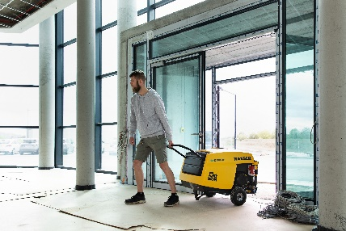

Mobil und vielseitig einsetzbar ist der leistungsstarke, geräuscharme Baukompressor M13 mit Elektromotor. Wahlweise steht auch eine Version mit Benzinmotor zur Verfügung,

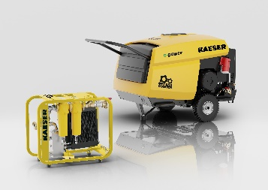

Praktisches Tragegestell mit Druckluftnachkühler und Mikrofilterkombination für technisch ölfreie Druckluft.